1. 新建项目，创建一个Asp.net core web工程

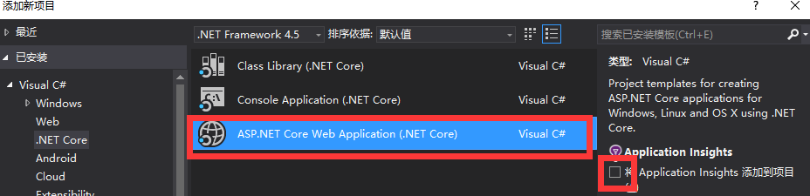

1. 将基础引用（源码中的Content文件夹）Copy过来

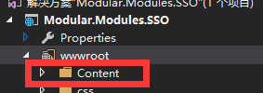

1. 添加一个Controller

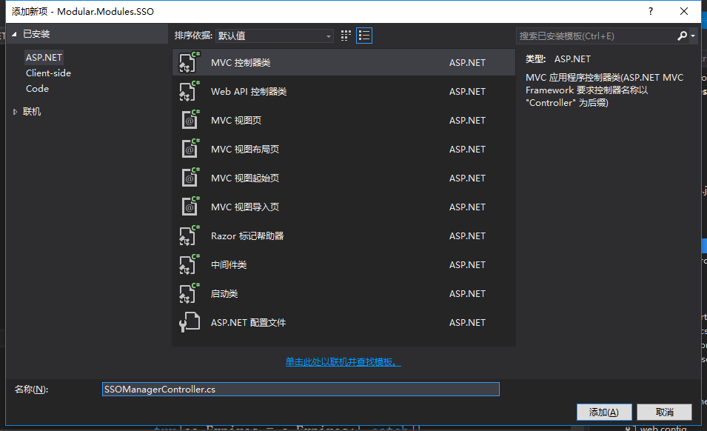

1. Views新建文件夹 SSOManager

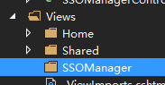

1. 添加Index.cshtml视图

